**软件分析需求报告**

# 产品简介

## 1.1产品价值、目标用户、使用场景

在大学，学习是学生最重要的事情，但不同于初高中激烈的竞争环境、充足的教师指导以及比较直观的学习过程与学习成绩的反馈，大学生在学习动力、学习榜样以及学习过程指导都存在欠缺。**由于教学制度的限制、大学文化的影响，大学生很难始终保持一种紧张而有序的学习状态、除了考试以外，很难进行自我分析获得自己短期的学习状况，很难了解学生集体的情况以及自己当前所处的位置。**为了缓解这样的问题，帮助广大同学在一定程度上更好地了解自己的学习情况，帮助大家提高学习专注力，我们小组的提出“二十五小时”高效学习辅助软件的开发项目。

我们的构思来源是参考了当前的一系列辅助学习和专注能力的软件，包括运动软件keep、微信读书、番茄TODO、小猴偷米等等，其中主要效仿的内容包括对用户画像及智能推送、自动数据挖掘和分析、报表的自动生成、优质资源共享以及学习专注系统的实现。

在此基础上我们也将做出一些改进和创新：我们不仅仅提供个人的数据报表，同时提供整体数据报表和对比数据报表，根据历史数据进行合理评估预测，给出合理建议与计划，让同学能更直观、更真切感受到学习的氛围。

# 2.需求分析

## 2.1原始需求

**用户系统：**

用户可以注册账号、登录界面，如果用户忘记了之前的密码需要能提供将密码找回的机制，最后提供用户QQ登录、微信登录功能；

登录后进入主界面1；

主界面1是一个专注系统，有添加专注任务的按钮，每添加一个任务后主界面就会从上往下增加一栏，每一栏内容包括任务的名称、任务时长、计时类型和已经完成时长，重新编辑该栏信息（包括包括删除该栏），长按某一栏可以还有一个“开始”键。最后整个主界面1的最右侧有一个“燃度条”，这个燃度条需要能随着时间和用户实时变化，燃条变化的算法逻辑暂略。

点击任务添加的按钮后会跳转页面进入一个添加任务的界面，在这里用户可以自定义任务的名称、时长和计时类型，设置完成后会在主界面增加一栏并对于。

点击上面任务的某一栏的“开始”键后会跳转界面，进入专注模式的界面，界面上方是任务的名称和计时类型，中间是一个倒计时装置，下边有三个按钮，从左到右是“白噪音”（点击可选择并打开白噪音）、“暂停”（点击后弹出一个对话框，对话框包括一个倒计时、暂停告知和“继续计时”的按钮）、“终止”按钮。（弹出一个对话框，选择是否确定退出），且限制此时不能退出该界面。

在任务完成后弹出一个对话框，最上面是恭喜完成等语句，下面排列两个单向选择题，询问用户“专注时长比例”和“充实度”。最下面是“完成结束”的按钮，点击按钮进入主界面1.

主界面1最下面有一个滑钮，点击滑钮进入主界面2，主界面2上面是一个钟形倒计时装置，记录距离上次专注的时间。下面有四个大小相同的矩形方块组成，从上至下分别是“个人信息”、“数据报表”、“全员排名”、“精品好物”。

点击“个人信息”进入个人数据界面，包括头像、编号、账户、累积专注时长等信息，下面有一些修改密码功能。

点击“数据报表”进入数据报表界面，数据报表界面呈现一些简单的报表，包括每日专注时长统计图、每日专注时间段分布情况、月度统计情况、年度统计情况等等。该模块需要设置限制，每日只能查看一次，在被查看过后锁住该模块。

点击“排行榜”进入排行榜界面，用户可以看到全球用户的最高排名和自己的排名，用户除了自己以外都显示为匿名。该模块需要设置限制，每周只能查看一次，在被查看过后锁住该模块。

点击“精品好物”进入商城界面，界面最上面显示用户当前拥有的燃点数和预计本周增加的燃点数，燃点数由每天的燃度值决定、每周结算一次。下面是一个数字倒计时装置，限定用户使用该功能时间。再下面一些官方的推送条，每条推送条上显示图标、标题、概述、燃烧值。

点击推送条，进入推送界面，推送可由图片、文字、链接组成，用户观看时需要按照时间花费燃点数。

**管理员系统：**

管理员系统的界面较为简洁

主界面1是数据观测界面，依次呈现各类数据的实时值，包括用户人数、当前使用人数、数据库使用比例、以及一些数据图标等。

主界面2是推送的制作和发布界面，提供文本输入、链接插入、图表插入等功能，

主界面3是推送的管理界面，可以看到当前已经发布的所有推送及信息，可以进行重新编辑和删除等操作。

## 2.2简单需求分析

**用户类型：**客户

**用户特征：**软件使用的主体，使用软件提供的功能，无查看他人信息的权限。

**用户需求：**

1.能够快速简洁的注册、登录软件，当忘记密码时能够有途径快速找回

2.通过使用专注功能达到帮助自己进入专注状态，可以根据需要自定义专注的方式。

3.能够通过软件了解到自己长期专注的情况

4.能够从数据报表中查看多层次的有关专注的信息

5.能够查看和修改个人信息

6.能够查看到自己专注情况的所在排名

7.能够查看一些好的文章和推荐

**用户类型：**管理员

**用户特征：**软件的后台维持着，观察者，能看到软件运行的数据,制作和管理文章推送。

**用户需求：**

1.能够看到各种后台的数据和相关图表，了解软件的运行状况

2.能够进行文章推送的管理。

## 2.3详细需求分析

**Ⅰ、功能性需求：**

**用户类型：**用户

**用户特征：**软件使用的主体，使用软件提供的功能，无查看他人信息的权限。

1. 用户系统(★★★)

1.1用户账号注册：用户使用邮箱注册账号，该邮箱账号用于密码找回

1.2用户账号登录：用户可以输入邮箱和密码登录，也可以通过手机号码、QQ、微信登录账号等方式登录

1.3用户账号找回：用户可以根据邮箱的验证码找回密码并完成登录

2. 专注系统(★★★★★)

#该系统依赖用户系统的实现

2.1用户可以通过燃度条了解到自己当前的学习状况：燃读条需要能通过统计用户数据，根据特定的算法并以燃度条的形式实时显示学习状态

2.2用户可以添加和自定义新的任务模块：用户点击添加按钮后可以根据需要设定任务名称、时长添加新的任务。

2.3用户可以管理任务模块：用户可以在任务条上看到任务的基本信息，用户点击开始后进入专注模式，也可删除该任务

2.4用户可以进入专注模式: 用户进入专注模式后页面跳转，系统进入计时状态，用户可以使用限时暂停、终止任务、开启白噪音功能

2.5用户可以反馈专注情况: 用户可以在完成一项任务后需要反馈任务感受，包括专注情况、充实感。

3. 提示系统(★★)

#该系统依赖用户系统和专注系统的实现

3.1系统可以对用户进行休息提醒：系统监测用户学习情况，当连续时间过长时提醒用户休息并采取措施。

4.其他系统(★★★★)

#该系统依赖用户系统和专注系统的实现

4.1用户可以使用排行榜：用户可以从排行榜中看到时长的排行榜、燃度的排行榜，为确保隐私，其中其他用户均为匿名

4.2用户可以使用推荐栏：用户可以从推荐栏上看到一些学习商品的链接、学习方法资料的推送，学习方法资料观看限定次数，超额需要花费燃条

4.3 用户可以查看基础报表：用户可以看到各种由本用户数据组成的数据报表和给出的简单指导意见。

4.4 用户可以查看高级报表：用户可以看到进过服务器处理的、全用户的、多方面、多层次的数据报表，并给出专业的指导意见、学习规划推荐。需要收费或者转发推送。

4.5 用户可以查看和修改个人信息。

**用户类型：**管理员

**用户特征：**软件的后台维持着，观察者，能看到软件运行的数据,制作和管理文章推送。

1. 数据图形化系统(★★★★)

1.1管理员可以查看软件中各类数据的实时值：其中包括用户人数、当前使用人数、数据库使用比例、以及一些数据图像等。

1. 推送管理系统主界面(★★★★)

2.1管理员可以进行推送的制作和发布：管理员可以通过系统提供的文本输入、链接插入、图表插入等功能进行制作和发布。

2.2管理员可以进行推送的管理：管理员可以看到当前已经发布的所有推送及信息，可以进行重新编辑和删除等操作。

**Ⅱ、非功能需求：**

1.响应时间：用户在使用排行榜、高级报表时反馈等待时间短 在95％的情况下，一般时段响应时间不超过1秒，高峰时段不超过3秒。

2.系统容量：服务器能够容纳至少一万用户的数据量 服务器容量达到500GB

3.兼容性：用户能在安卓手机、windows电脑上运行同一个账号开发Android和Windows系统两个版本

4.信息安全性：用户的私人信息不会泄露，系统只能使用用户给定权限内的功能、数据传输进行加密

5.数据安全性：用户的使用数据不会丢失采用本地存储和服务器存储双备份

2.4 需求分析用例图

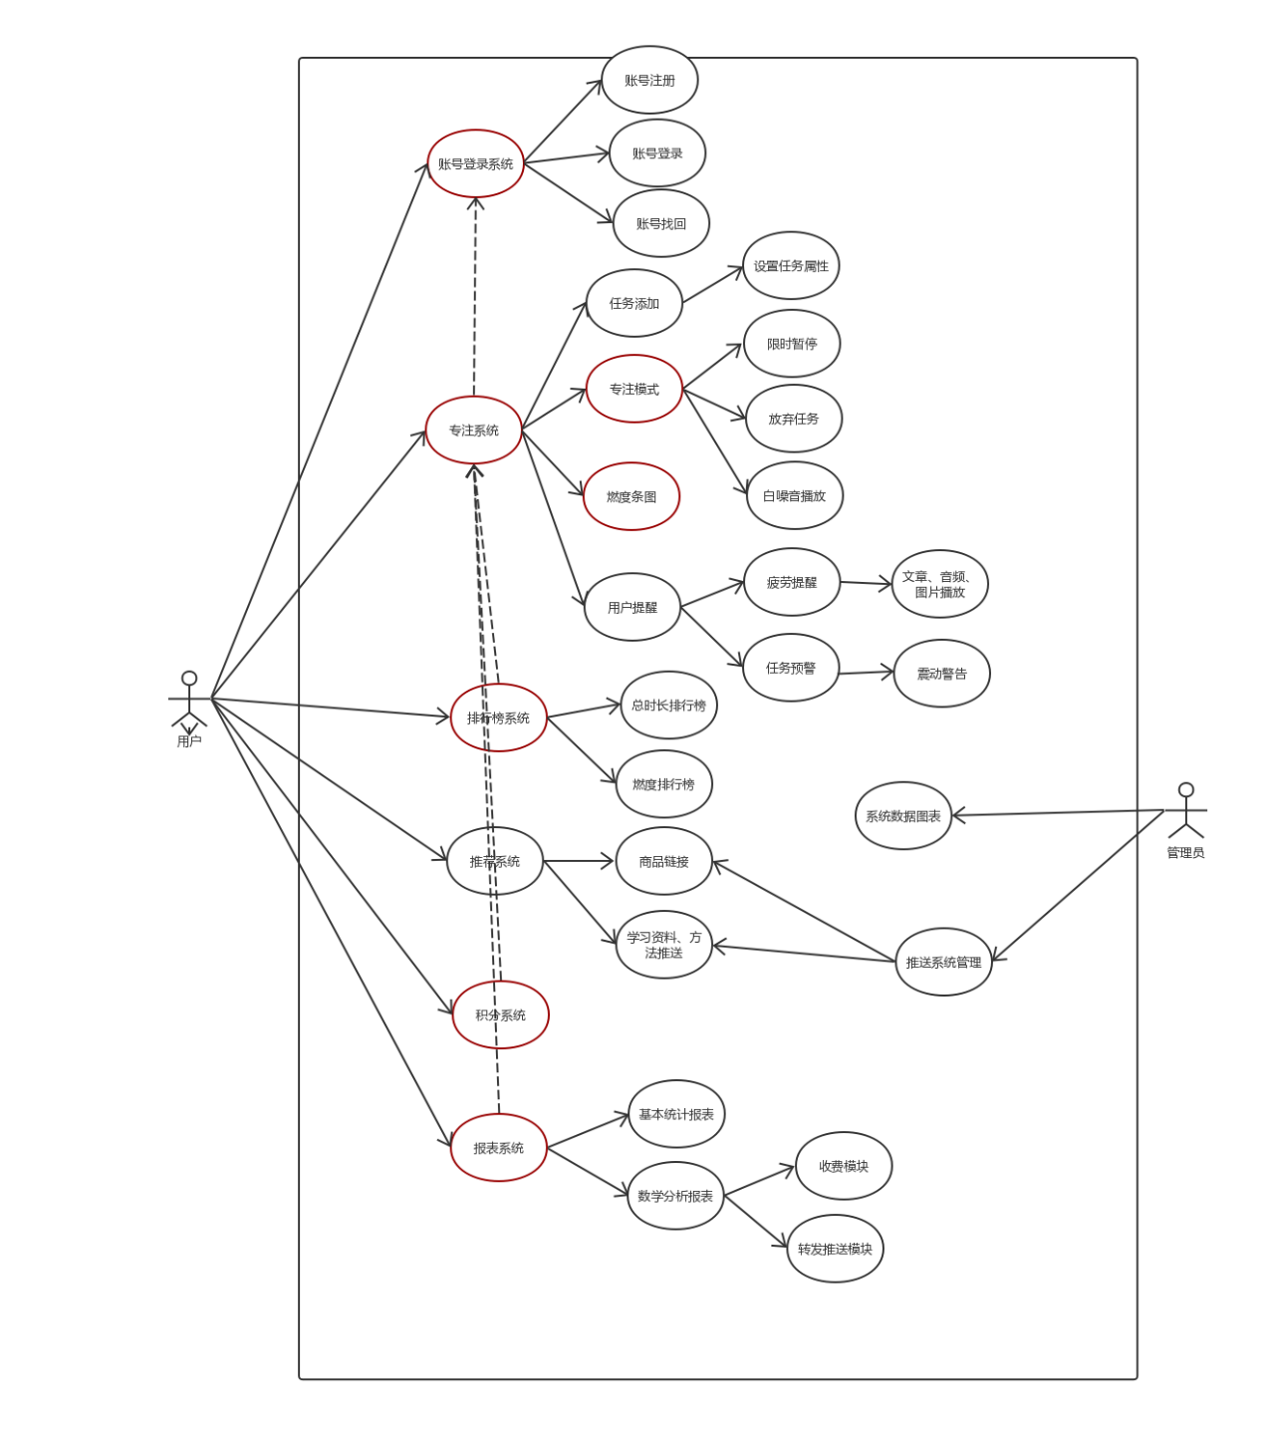

# 3.原型设计

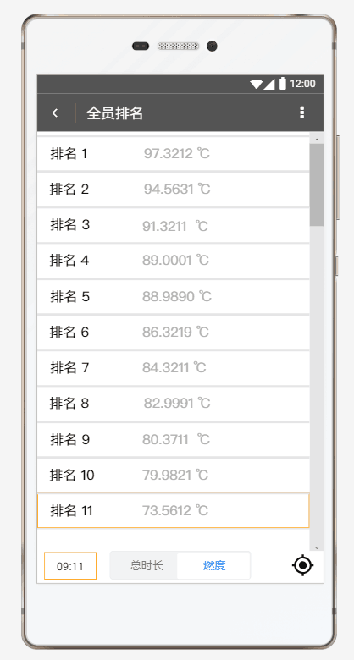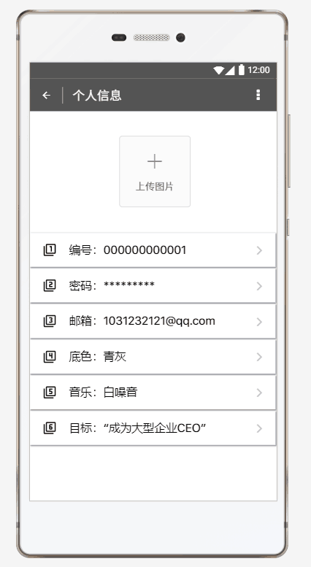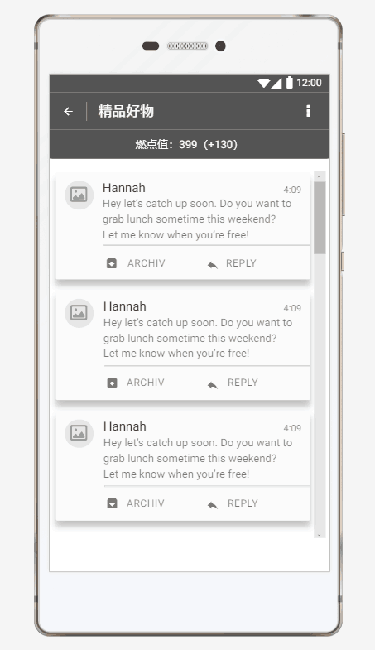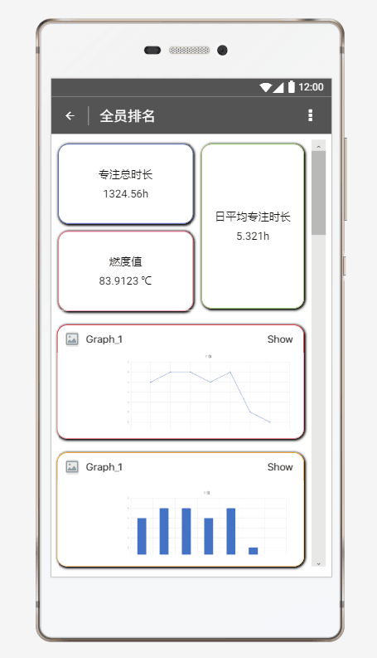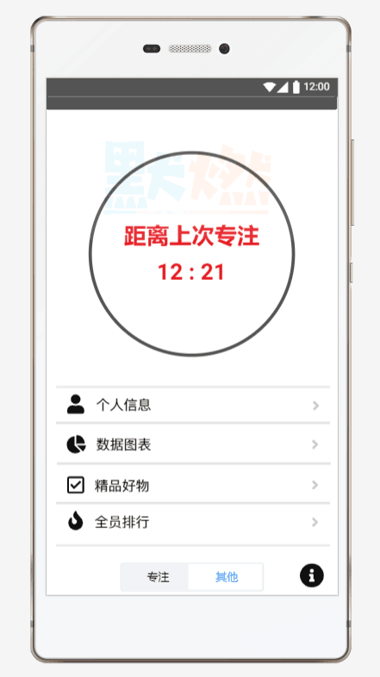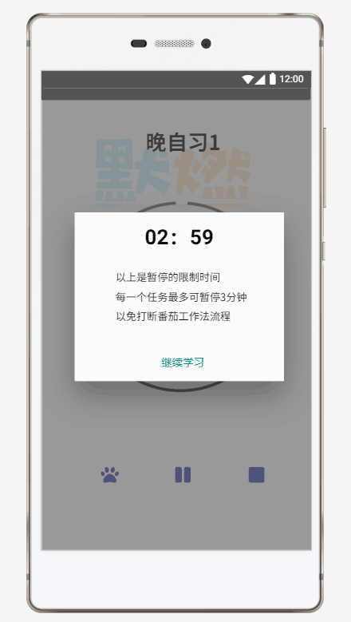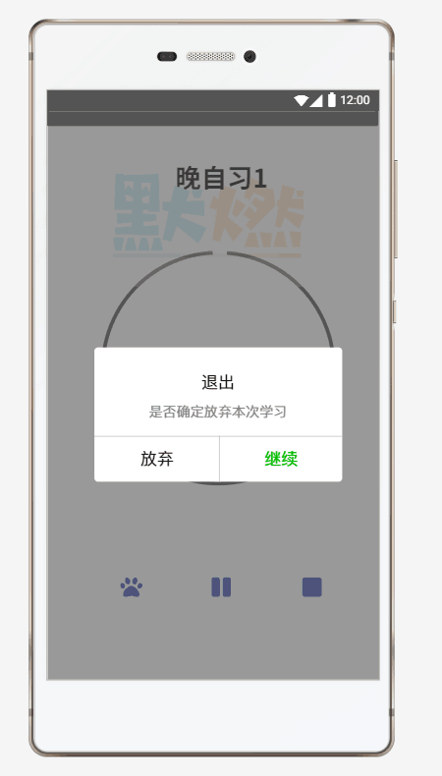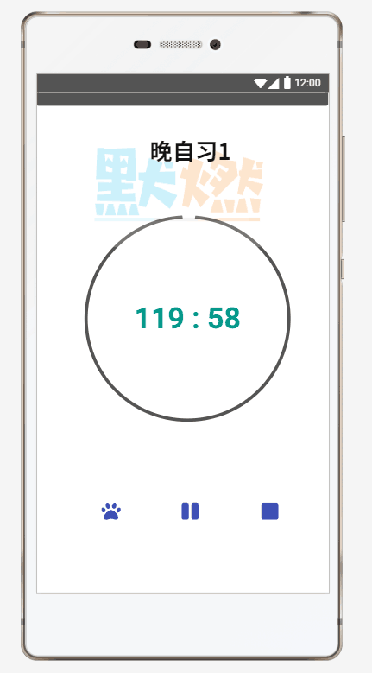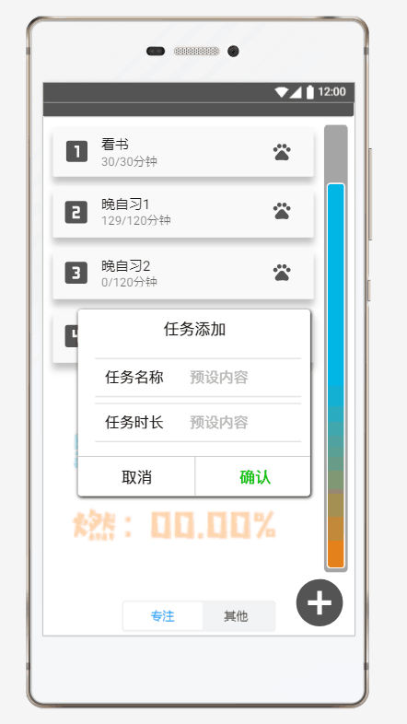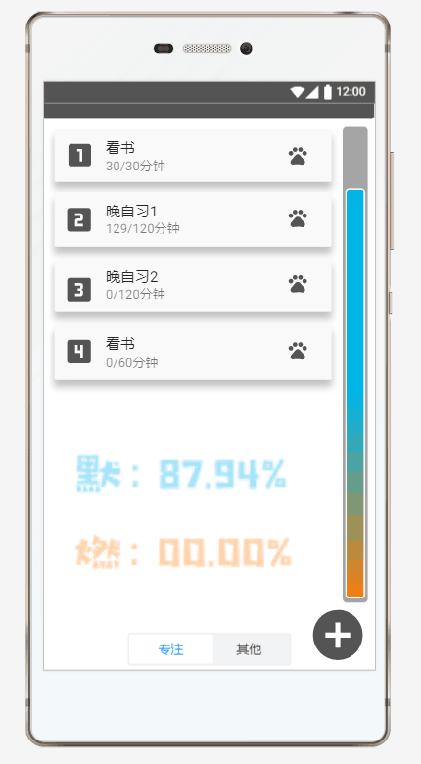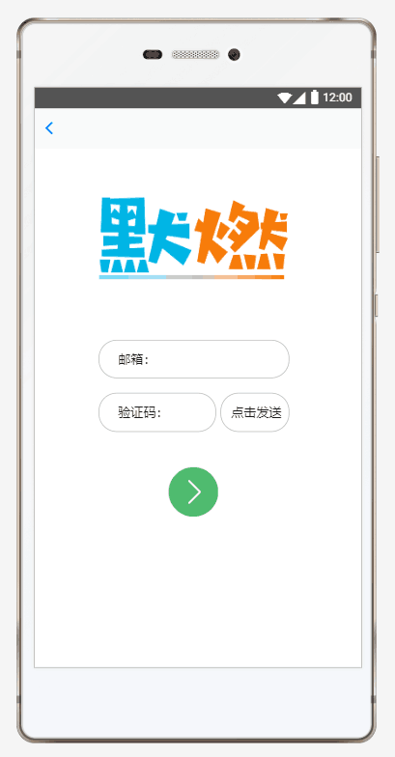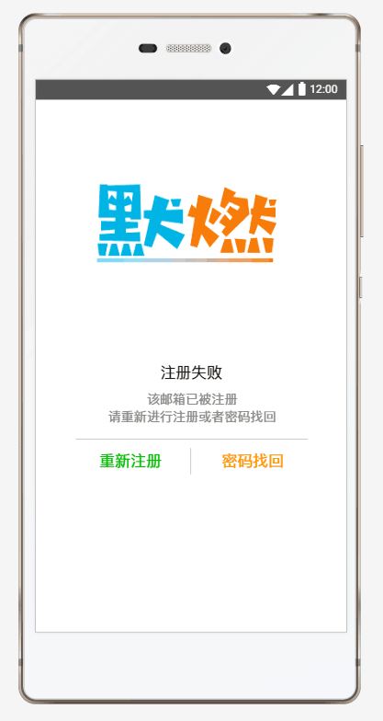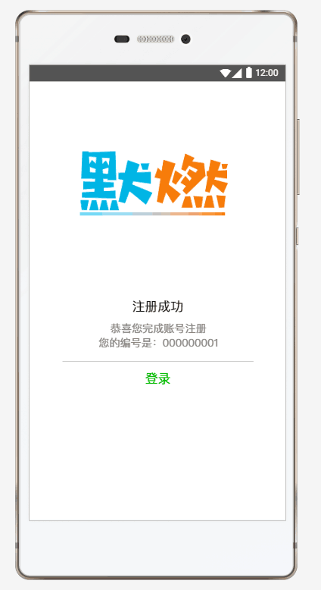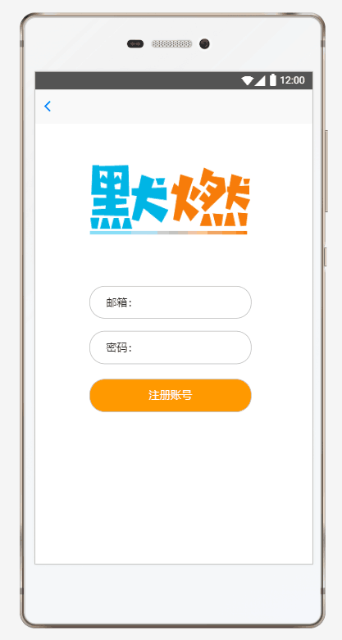 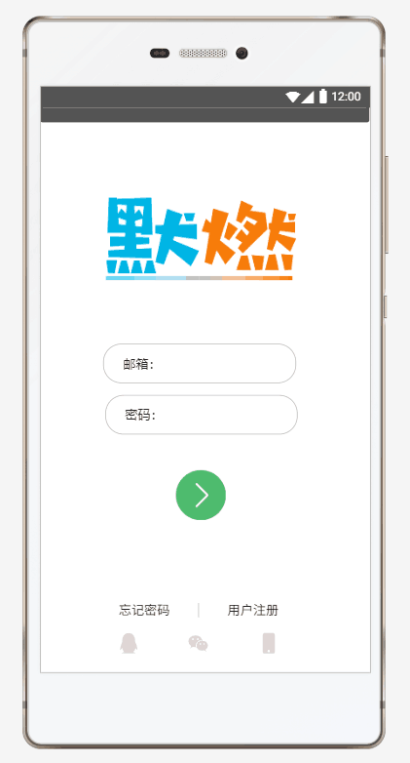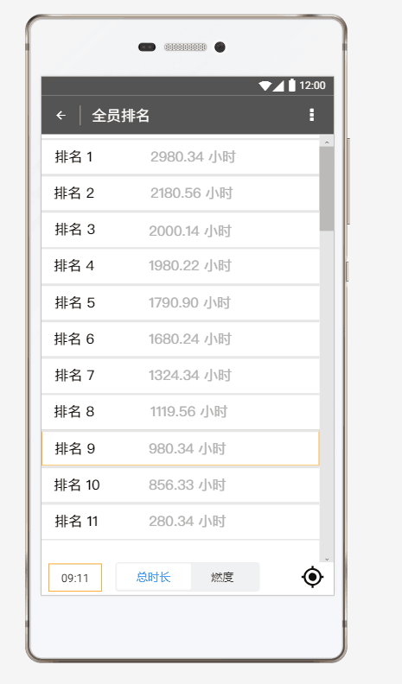

# 4.数据库设计

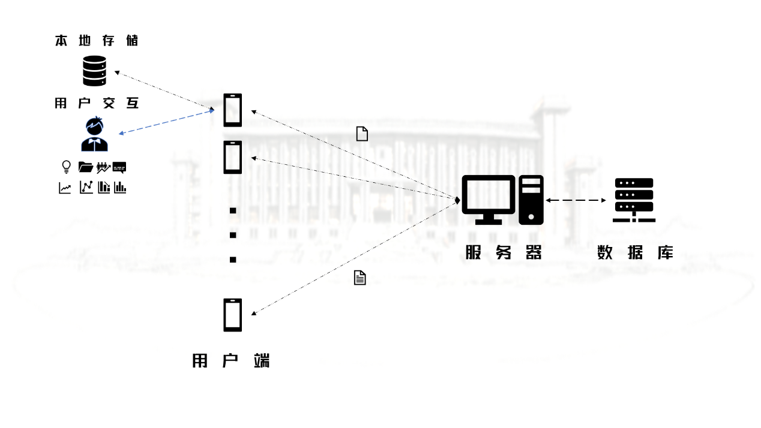

## 4.1 数据产生及传输

1. 用户系统

1.1用户账号注册：产生【编号】【邮箱】【密码】，本地存储并发送给服务器。

1.2用户账号登录：【邮箱】【密码】发送给服务器，服务器返回验证情况。

1.3用户账号找回：【邮箱】发送给服务器，服务器返回验证码登录

2. 专注系统

2.1用户可以通过燃度条了解到自己当前的学习状况：【燃度】【默度】

2.2用户可以添加和自定义新的任务模块：【今日时长】【总时长】

2.3用户可以管理任务模块：

2.4用户可以进入专注模式:

2.5用户可以反馈专注情况: 每完成一次任务后，向服务器发送【序号】【日期】【任务时长】【当前时刻】【当前燃度】【当前默度】【充实度】【专注度】【目标燃度】

每天23：59 本地更新并向服务器发送【16时列表】、【预增燃度值】

3. 提示系统

3.1系统可以对用户进行休息提醒：系统监测用户学习情况，当连续时间过长时提醒用户休息并采取措施。

4.其他系统

4.1用户可以使用排行榜：向用户发送排好顺序的【燃度】【总时长】【燃度排名】【总时长排名】

4.2用户可以使用推荐栏：每日00：00服务器发送【当前燃点值】给客户端，客户端退出推荐栏时发送【当前燃度值】给服务器

4.3 用户可以查看报表：服务器将处理过的数据发给客户端生成图像

4.5 用户可以查看和修改个人信息。【】【】【】

## 4.2 服务端数据库设计

Table：Users

编号 userNumber char(10) //000000001

类型 userType int //用户0，管理员1

账号 userAccount char(20) //邮箱、QQ、微信账号、手机号码

密码 userPassword char(20) //字符串

总时长 userAllTime float //

目标 userAim char(100) //字符串

Table：oneUserJob

序号 oneUserNumber int

日期 oneUserData Data

任务时长 oneUserDuration int

当前时刻 oneUserTime Time

当前燃度 oneUserIgnition Float

当前默度 oneUserSilence Float

目标燃度 oneUserToIgnition Float

充实度 oneUserCircularity int

专注度 oneUserConcentration int

Table：oneUserDay

十六小时数据 oneUserTimeCount int[16]

预增燃点值 oneUserForecastIgnition int

当前燃点值 oneUserCurrentIgnition int